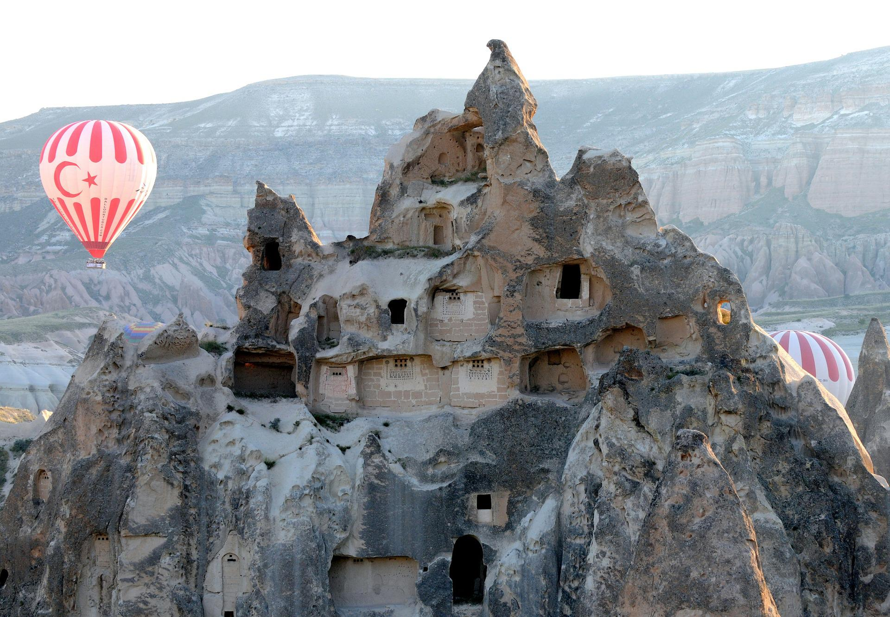

Prezzo per persona in camera doppia

11 giorni / 10 notti

830,00

**date di effettuazione 23 aprile**

**28 maggio**

**01 ottobre 2022**

Tour garantito

min 2 pax

BOOKING 06 45554085 – 06 87805818

[info@evasionicral.com](mailto:info@evasionicral.com) [evasionicral.com](https://www.evasionicral.com/)

WHATSAPP +39 3286229906

GRAN TOUR

DELLA TURCHIA

* Tasse aeroportuali: € 85 per voli (PC) Pegasus Airlines o € 160 per voli (TK) Turkish Airlines per persona.
* Mance in alberghi e ristoranti, ingressi ai musei e siti da € 120 per persona da pagare all'arrivo alla guida (obbligatorio).
* Mance per la guida e l'autista da € 20 per persona da versare in loco.
* Extras personali, escursioni facoltative, tassa di soggiorno ed assicurazione.
* Assicurazione annullamento - medica - Covid € 45,00
* Voli a/r da/per aeroporti indicati con l’adeguamento carburante incluso (catering incluso per voli TK e venduto a bordo per voli PC).
* Pernottamento di 10 notti in alberghi 4* / 5*.
* Trattamento di pensione completa: 10 (B) Colazioni, 9 (P) Pranzi e 10 (C) Cene (bevande escluse).
* Guida professionale parlante italiano.
* Tutti trasferimenti e visite in minibus o pullman granturismo con A/C secondo il numero di partecipanti.





**1° GIORNO** ITALIA / ISTANBUL

Arrivo ad Istanbul ed accoglienza in aeroporto. Trasferimento all’Hotel Dedeman Istanbul (o similare) e sistemazione in camera. Cena in albergo e pernottamento.(C)

2° GIORNO ISTANBUL

Prima colazione in albergo. Partenza per la visita della Chiesa di San Salvatore in Chora, di massima importanza per i suoi mosaici dorati di massima espressione dell'arte bizantina. Visita del quartiere di Eyup, sacro per i musulmani. Pranzo in ristorante. Proseguimento con la visita della Moschea Yeni Camii, le fondamenti furono poste per ordine della sultana madre, veneziana Sofia Bellucci Baffo, nuora del figlio di Solimano il Magnifico. Nelle vicinanze della moschea si trova il Mercato delle Spezie, conosciuto anche con il nome di Mercato Egiziano delle Spezie, con le sue bancarelle che propongono spezie di ogni tipo, caffè, dolci e frutta. Trasferimento per il rientro in albergo. Cena in albergo e pernottamento.(B - P - C)

3° GIORNO ISTANBUL

Prima colazione in albergo e partenza per il centro storico. Visita dell’antico Ippodromo, in cui si svolgevano le corse delle bighe; degli obelischi e della Moschea del Sultano Ahmet famosa come Moschea Blu, conosciuta per le sue maioliche del XVII secolo. Pranzo in ristorante. Visita del Palazzo Imperiale di Topkapi (La sezione Harem è opzionale), dimora dei Sultani per quasi quattro secoli, la cui architettura con le magnifiche decorazioni e gli arredi rende testimonianza della potenza e maestosità dell’Impero Ottomano; della Chiesa di Santa Sofia, capolavoro dell’architettura bizantina e del Gran Bazaar, il più grande mercato coperto al mondo, caratterizzato dal tetto a cupole e formato da un dedalo di vicoli e strade. Possibilità di partecipare all’escursione (facoltativa, a pagamento), in battello sul Bosforo per ammirare sia il versante asiatico che europeo della città ed i suoi più importanti palazzi, moschee e fortezze. Trasferimento in albergo. Cena in albergo e pernottamento. (B - P - C)

4° GIORNO ISTANBUL / ANKARA / CAPPADOCIA (718 KM)

Prima colazione in albergo e partenza per la capitale della Turchia: Ankara. Passaggio dal Ponte Euroasia e proseguimento via autostrada. Arrivo ad Ankara e visita del Museo delle Civiltà Anatoliche, detto anche Museo Ittita, dove i reperti sono esposti in ordine cronologico e il visitatore può seguire l’evoluzione delle civiltà succedutesi in Anatolia a partire dalla preistoria fino al periodo romano. Pranzo in ristorante e sosta al Lago Salato durante il trasferimento verso la Cappadocia, dove è previsto il pernottamento all’Hotel Perissia (o similare). Arrivo in serata e sistemazione in camera. Cena in albergo e pernottamento. (B - P - C)

5° GIORNO CAPPADOCIA

Possibilità di partecipare alla gita in mongolfiera per ammirare dall’alto il paesaggio lunare e mozzafiato della Cappadocia illuminata dalle prime luci dell’alba (facoltativa, a pagamento e in base alla disponibilità dei posti. Tale gita può essere annullata anche poche ore prima dell’inizio a causa di avverse condizioni meteorologiche). Prima colazione in albergo. Intera giornata dedicata alla scoperta di questa suggestiva regione dai paesaggi quasi lunari: i celebri “camini delle fate”, funghi di tufo vulcanico creati da secoli di lavoro dell’acqua e del vento

Visita alle chiese rupestri di Goreme, alla Valle di Uchisar, alla Valle di Avcilar e di Ozkonak (o Saratli), uno dei complessi di rifugi sotterranei conosciuti come “città sotterranee”. Pranzo in ristorante lungo il percorso. Visita ad un laboratorio per la lavorazione e vendita di pietre dure, oro e argento. Sosta presso una cooperativa locale dove si espongono e si vendono i famosi tappeti turchi. Cena in albergo. Dopo cena, possibilità di partecipare allo spettacolo (facoltativo, a pagamento) dei “dervisci” danzanti o alla serata folkloristica (facoltativa, a pagamento) con danzatrice del ventre. (B - P - C)

6° GIORNO CAPPADOCIA / KONYA / PAMUKKALE (668 KM)

Prima colazione in albergo. Partenza per Konya attraverso valli e catene montuose, con una breve sosta per visitare il Caravanserraglio di Sultanhani (XIII secolo), oggi museo. Arrivo a Konya, città legata al fondatore del movimento dei Dervisci rotanti: Mevlana, un mistico musulmano contemporaneo di San Francesco. Si visiterà il Mausoleo trasformata in museo ma comunque luogo di pellegrinaggio dove si osserva un grande fervore religioso. Pranzo in ristorante e proseguimento per Pamukkale. Arrivo in serata e trasferimento all’Hotel Lycus River (o similare). Sistemazione in camera. Cena in albergo e pernottamento. Possibilità di un bagno nella piscina termale dell’albergo. (B - P - C)

7° GIORNO PAMUKKALE / BODRUM (221 KM)

Prima colazione in albergo. Visita dell’antica Hierapolis che, distrutta da un terremoto e ricostruita nel 17 d.C., ebbe il suo massimo splendore nel II e III secolo d.C. Visita di Pamukkale, dove i visitatori saranno sorpresi di vedere sul pendio della collina e adossate le une alle altre, decine di enormi vasche formatesi dal lento e millenario scorre dell’acqua calcarea. Sembra che il tempo sia fermato e le cascate di una gigantesca fontana siano pietrificate come suggerisce il nome del luogo Pamukkale che tradotto in italiano significa “fortezza di cotone”. Pranzo in ristorante e partenza per Bodrum. Arrivo al Latanya Park Resort (o similare) e sistemazione in camera. Cena in albergo e pernottamento. (B - P - C)

8° GIORNO BODRUM / IZMIR (242 KM)

Prima colazione in albergo. Partenza per la visita del centro di Bodrum. La città ha dato i natali ad Erodoto ed é considerata la più graziosa delle località balneari della costa, conosciuta nell’antichità come Alicarnasso. Qui si ergeva il mausoleo del Re Mausolo (350 a.C.), considerato una delle sette meraviglie del mondo. L’anfiteatro risale all’epoca classica, con una capacità di 13.000 posti ed è ancora utilizzato. La fortezza, una volta chiamata “Castello di San Pietro” fu costruita dai Cavalieri di Rodi in epoca medievale utilizzando materiale tolto dal mausoleo. Partenza per Izmir e pranzo in ristorante durante il tragitto. Proseguimento per la visita di Efeso: il Tempio di Adriano, la Biblioteca di Celsio e il Grande Teatro. Visita della Casa della Madonna luogo in cui la tradizione dice che la Madonna trascorse gli ultimi anni della sua vita. Trasferimento all’Hotel Kaya Prestige (o similare) e sistemazione in camera. Cena in albergo e pernottamento. (B - P - C)

9° GIORNO IZMIR / PERGAMO / CANAKKALE (325 KM)

Prima colazione in albergo e partenza per Pergamo. Pranzo in ristorante durante il tragitto. Visita dell’Acropoli di Pergamo, che sovrasta da 300 metri l’odierno abitato di nome Bergama. Qui si potranno vedere i resti della biblioteca, delle mure dell’acropoli, del teatro impressionante la posizione in cui fu costruito, del tempio di Dioniso. Dopo la visita dell’acropoli trasferimento al vicino santuario del dio guaritore Esculapio. Proseguimento per Canakkale. Arrivo all’Hotel Truva (o similare) e sistemazione in camera. Cena in albergo e pernottamento. (B - P - C)

10° GIORNO CANAKKALE / ISTANBUL (354 KM)

Prima colazione in albergo. Visita delle rovine di Troia, commovente testimonianza dell’inizio, sulle coste dell’Egeo, dell’età di Bronzo attorno all’anno 3000 a.C. Il viaggio riprenderà per attraversare lo stretto dei Dardanelli e per arrivare a Istanbul. Pranzo in ristorante lungo il percorso. Arrivo ad Istanbul e trasferimento all’Hotel Dedeman Istanbul (o similare). Cena in albergo e pernottamento. (B - P - C)

11° GIORNO ISTANBUL / ITALIA

Prima colazione in albergo. Trasferimento all'aeroporto per il volo di rientro in Italia. (B)

* L’itinerario potrebbe subire variazioni per motivi tecnici o di gestione dei siti.



**OPERATIVO VOLI**

da comunicare al momento della prenotazione - Partenze garantite da Milano, Bergamo, Venezia, Bologna, Roma e Napoli

**RIDUZIONI**   
bambino in 3° letto fino a 12 anni non compiti € 240,00

**SUPPLEMENTO**

singola € 300,00

Evasionicral by Ultraviaggi Srl sede operativa Via Pio Foa 3 – 00152 - Roma   
Tel. +39 06.45554085 – 06 87805818 (r.a.) - Fax +39 06.6781

Cod. Fisc. 05643500589 - P. Iva 01427101009 Cap.Soc. € 93.600,00 i.v. - CCIAA n. 500279 - Iscr. Trib. Roma Reg.

Soc . N. 5621/82 Aut.ne Reg. Lazio n. 1976/92 del 22/09/1992 - Determinazione Dirigenziale Provincia di Roma

n. 224 del 07/05/2003 Polizza RC Professionale CARIGE Assicurazioni n. 802424129